香港交易及結算所有限公司及香港聯合交易所有限公司對本公告之內容概不負責，對其準確性或完整性亦不發表任何聲明，並明確表示概不就因本公告全部或任何部分內容而產生或因倚賴該等內容而引致之任何損失承擔任何責任。

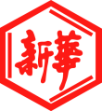

山東新華製藥股份有限公司
Shandong Xinhua Pharmaceutical Company Limited
（於中華人民共和國註冊成立之股份有限公司）
（股份代碼：0719）

海外監管公告

本公告乃根據香港聯合交易所有限公司證券上市規則第13.10B條作出。

山東新華製藥股份有限公司（「本公司」）於2017年11月29日在巨潮資訊網（http://www.cninfo.com.cn）刊登本公司《中泰證券股份有限公司關於山東新華製藥股份有限公司2017年度持續督導培訓報告》，茲載列有關文檔之中文版，以供參閱。

承董事會命
山東新華製藥股份有限公司
張代銘
董事長

中國 淄博 二零一七年十一月二十八日

於本公告日期，本公司董事會之成員如下：

執行董事 | 非執行董事 | 獨立非執行董事
張代銘先生（董事長） | 任福龍先生 | 杜冠華先生
杜德平先生 | 徐 列先生 | 李文明先生
 | 趙 斌先生 | 陳仲戟先生

中泰证券股份有限公司关于对
山东新华制药股份有限公司
2017年度持续督导培训报告

深圳证券交易所：
2017年10月13日，山东新华制药股份有限公司（以下简称“新华制药”或“公司”）非公开发行股票在深圳证券交易所上市。中泰证券股份有限公司（以下简称“保荐机构”或“中泰证券”）作为其保荐机构，指定战肖华、王庆刚担任保荐代表人，持续督导的期间为2017年10月13日至2018年12月31日。
根据《深圳证券交易所主板上市公司规范运作指引》、《深圳证券交易所股票上市规则》、《证券发行上市保荐业务管理办法》等有关规定，中泰证券保荐代表人战肖华及持续督导项目组人员于2017年11月17日对新华制药董事、监事、高级管理人员等相关人员进行了一次现场培训，现场培训后，中泰证券提请新华制药将讲义课件及相关学习资料转发至现场培训对象及其他因故未参加培训的董事、监事和高级管理人员等相关人员，以供自学，在学习过程中如有问题可随时咨询中泰证券培训人员。
现将相关情况报告如下：
一、培训基本情况
1、培训时间：2017年11月17日，上午9:00-11:00
2、培训地点：山东新华制药股份有限公司会议室
3、参加培训人员：董事、监事、高级管理人员、中层及以上管理人员等相关人员
4、培训主题：上市公司规范治理与信息披露
二、培训主要内容
本次培训介绍了上市公司治理和信息披露的总体要求，股东大会、董事会、监事会运行的基本要求；董事、监事和高级人员的任职资格、行为规范；股东、控股股东和实际控制人行为规范；信息披露的制度及规范；交易与关联交易的内容与规范；募集资金的专户存储、使用、管理；股份变动规则及其他重大事项的披露；持续督导期间的信息披露规范；证券市场处罚案例等内容。
三、本次培训的效果
现场培训期间，接受培训人员认真配合保荐机构的培训工作，并积极进行交流沟通，保证了本次培训的顺利开展。通过本次培训，参会人员对深圳证券交易所主板上市公司治理、信息披露及相关人员行为规范、交易与关联交易的内容与规范等有了进一步的理解和认识，培训取得了良好的效果。

本页无正文，为《中泰证券股份有限公司关于对山东新华制药股份有限公司2017年度持续督导培训报告》之签字盖章页。
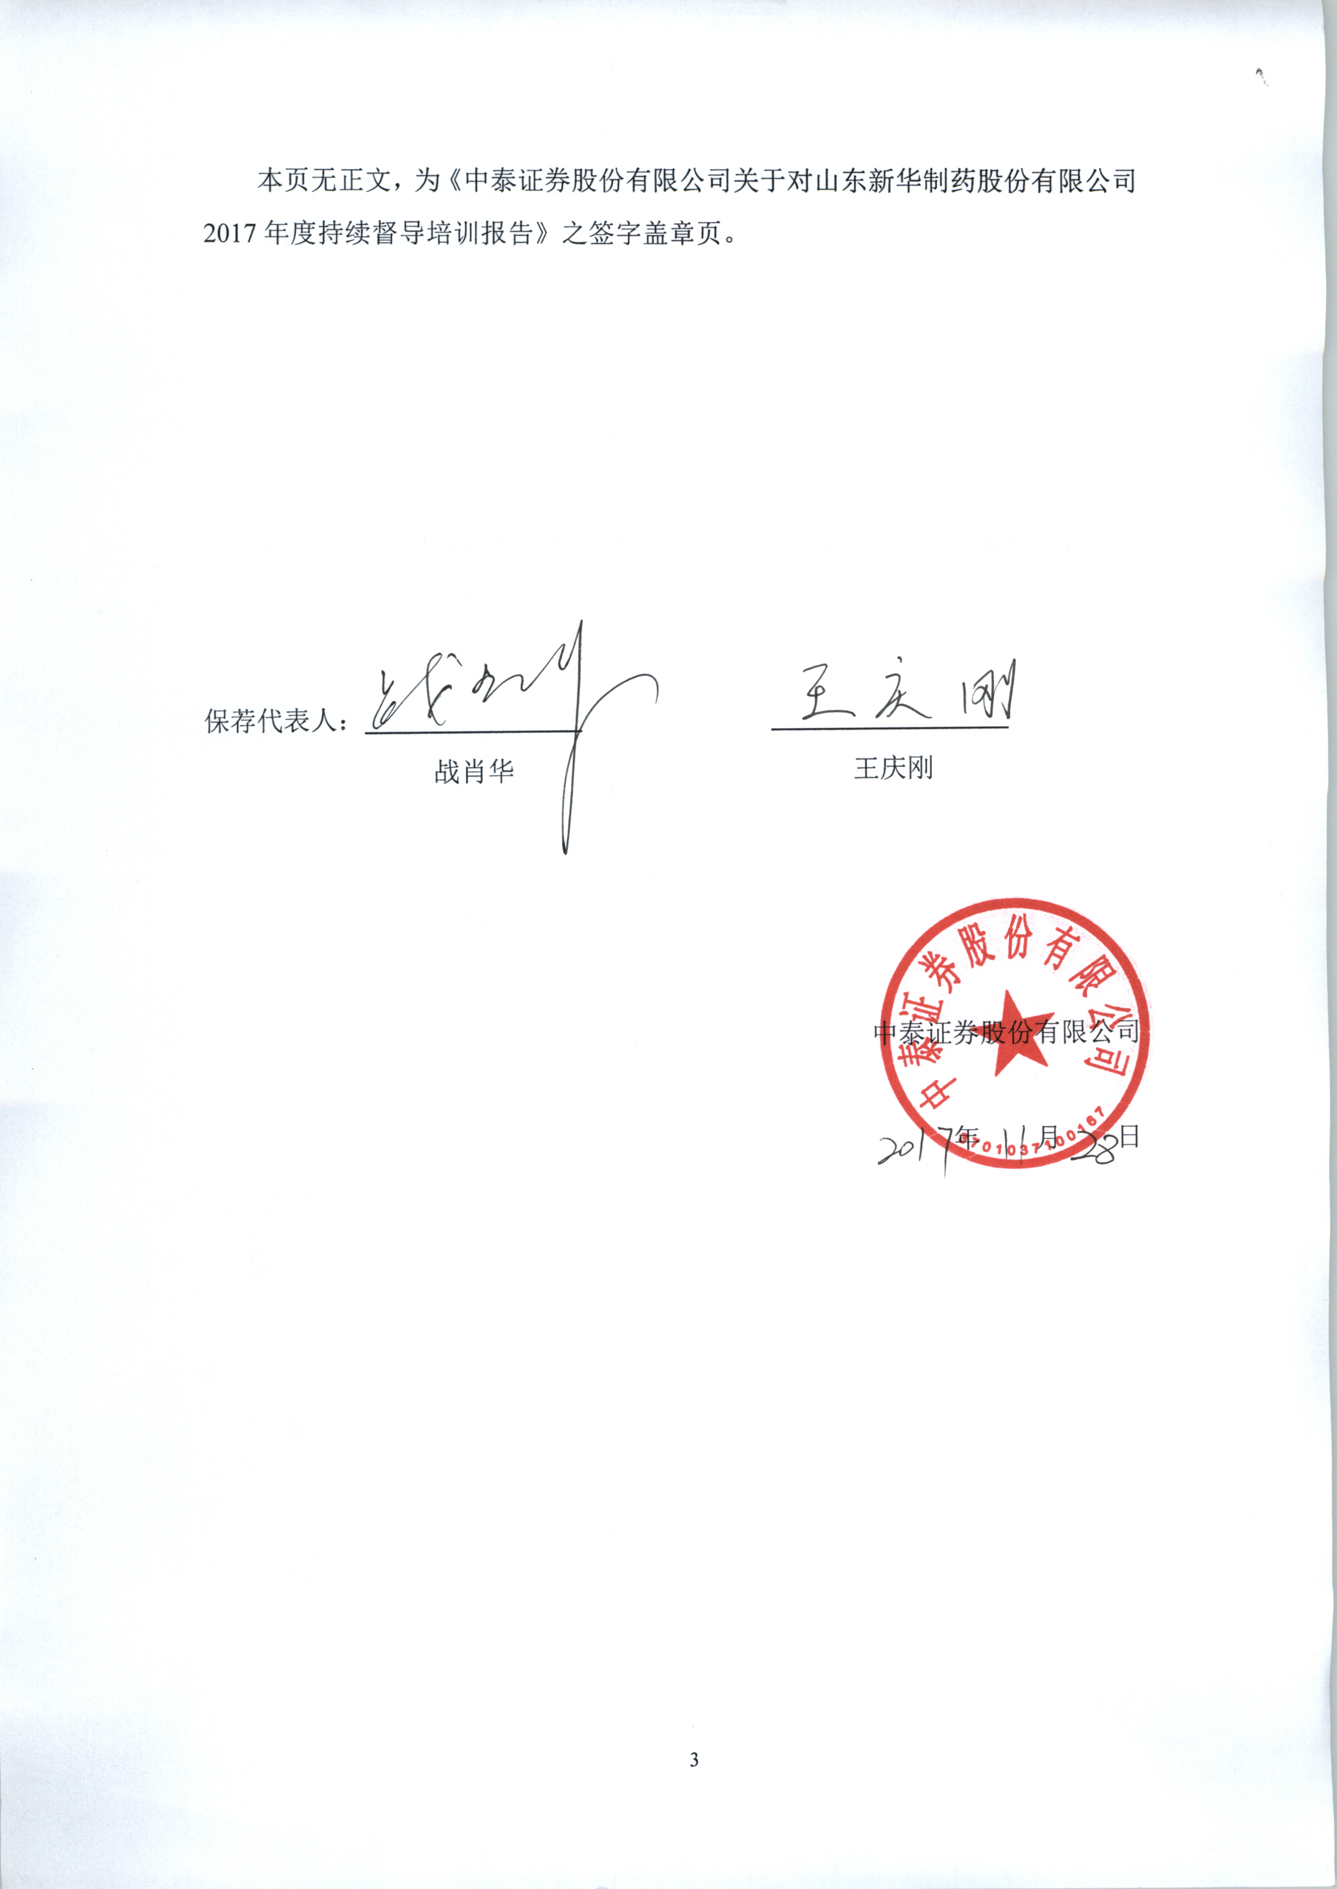

保荐代表人：
战肖华 王庆刚

中泰证券股份有限公司

年 月 日

